İLANLI USUL İÇİN STANDART GAZETE İLANI FORMU

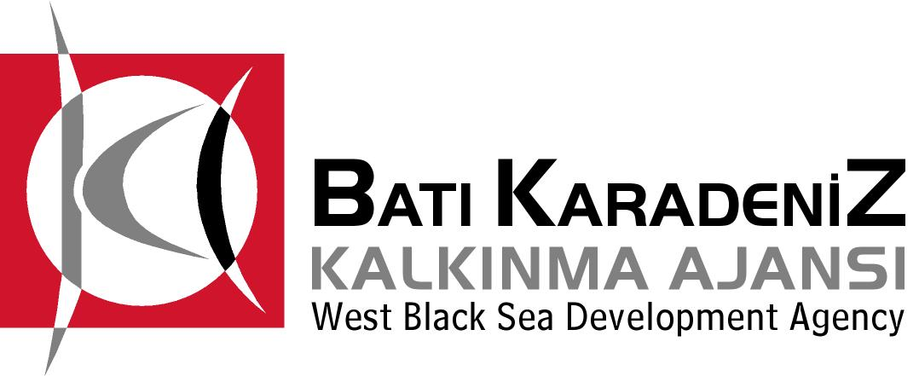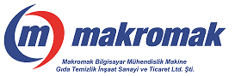

Mal Alımı İçin İhale İlanı

Makromak Bilgisayar Mühendislik Makine Gıda Temizlik İnşaat Sanayi ve Ticaret Ltd. Şti. Batı Karadeniz Kalkınma Ajansı 2013 Yılı KOBİ Mali Destek Programı kapsamında sağlanan mali destek ile Zonguldak Ereğli’de Çelik Malzemeler İçin Isıl İşlem Prosesleri için bir mal alımı ihalesi sonuçlandırmayı planlamaktadır.

LOT 1: 1 adet Doğalgaz Isıtmalı Araba Tabanlı Fırın

İhaleye katılım koşulları, isteklilerde aranacak teknik ve mali bilgileri de içeren İhale Dosyası Müftü Mahallesi İbrahim Efe Caddesi NO: 34/B, KDZ. Ereğli/ ZONGULDAK adresinden veya www.makromak.com.tr veya www.bakka.gov.tr internet adreslerinden temin edilebilir.

Teklif teslimi için son tarih ve saati (LOT 1): 08.10.2013 - 11.00

Gerekli ek bilgi ya da açıklamalar; www.makromak.com.tr ve www.bakka.gov.tr yayınlanacaktır.

Teklif, 08.10.2013 tarihinde, saat: 11.15’de Müftü Mahallesi İbrahim Efe Caddesi NO: 34/B, KDZ. Ereğli/ ZONGULDAK adresinde yapılacak oturumda açılacaktır.

İrtibat Kişisi/Görevi : Selim AKKAYA/ Makine Mühendisi
Tel : 0 531 773 08 09
Faks : 0 372 316 18 60 – 0 372 312 18 73
e-mail : sakkaya@makromak.com.tr

